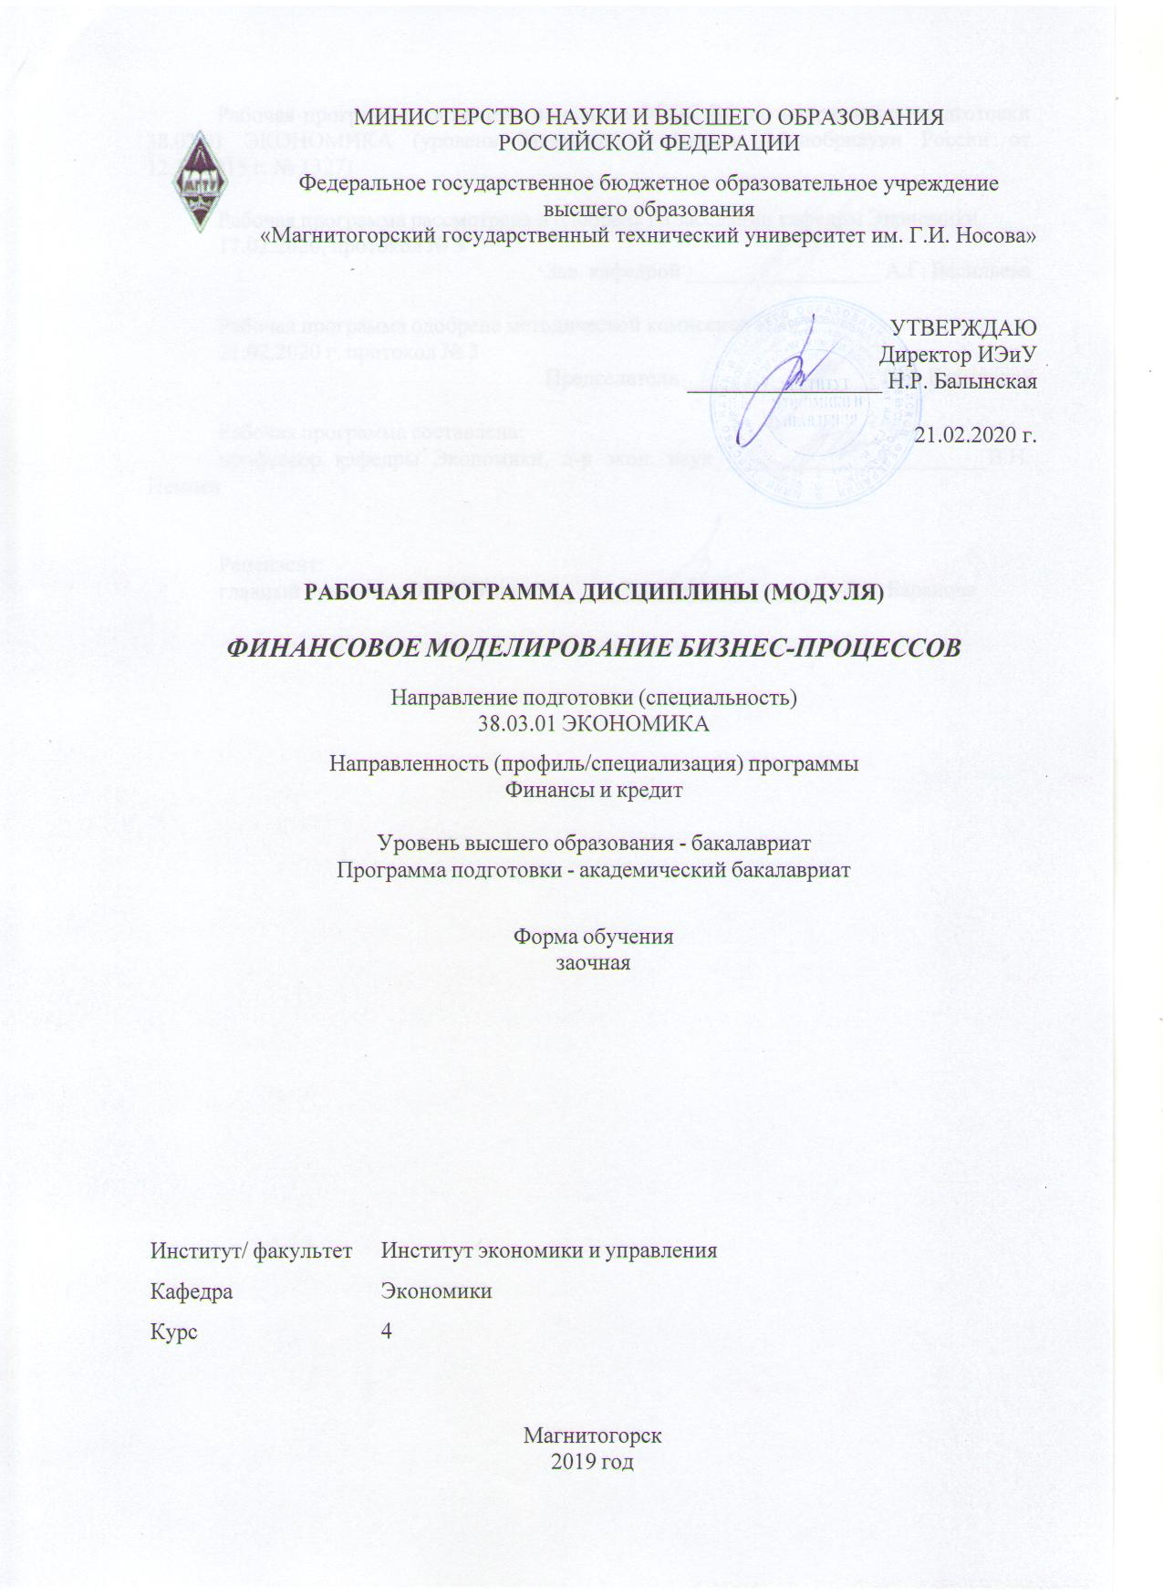

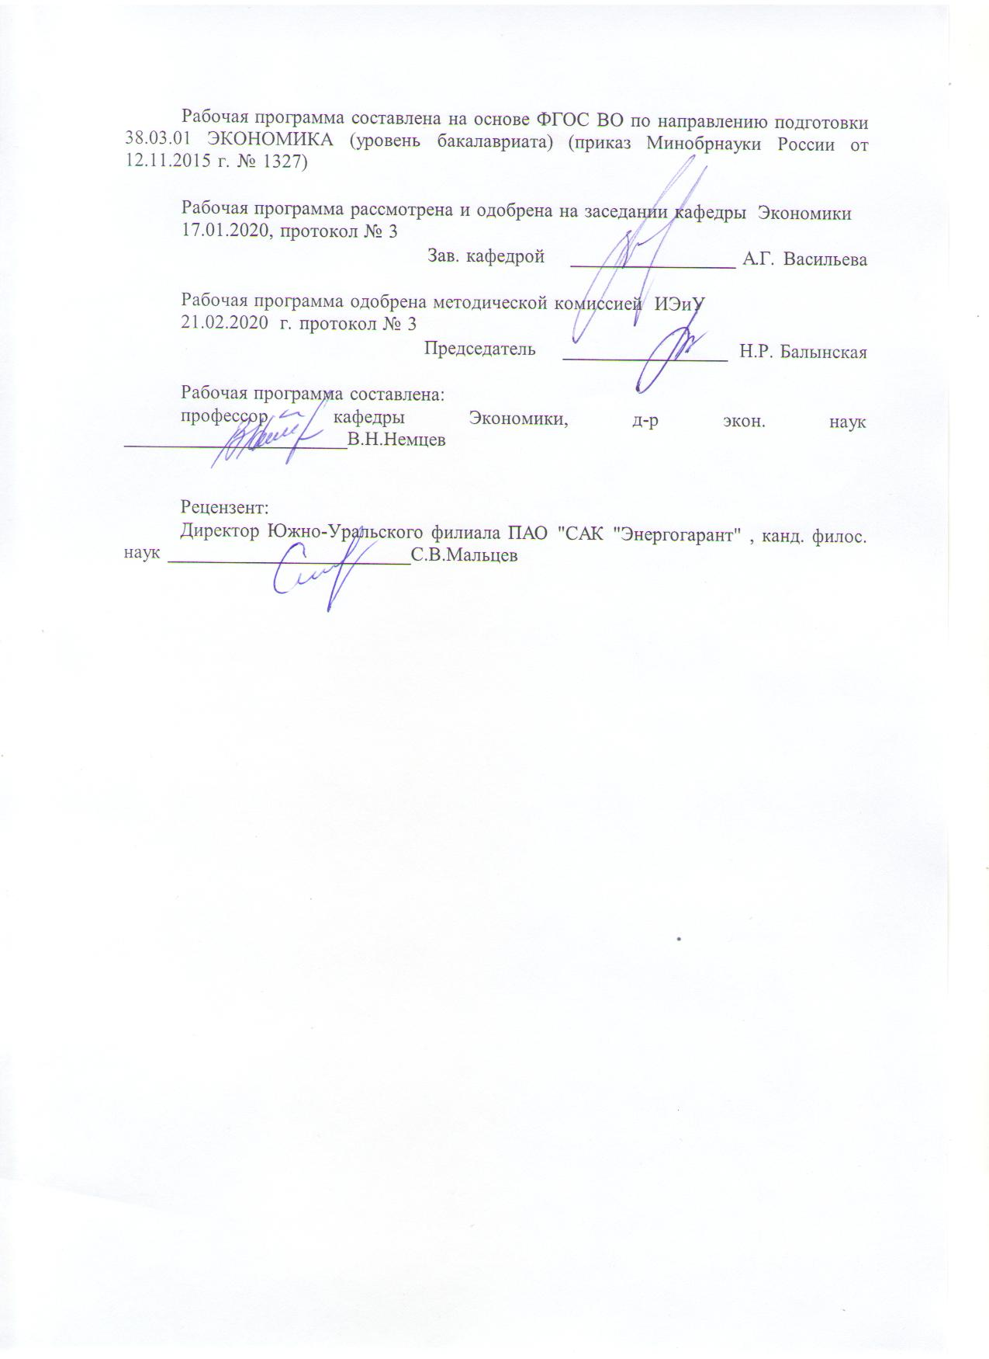

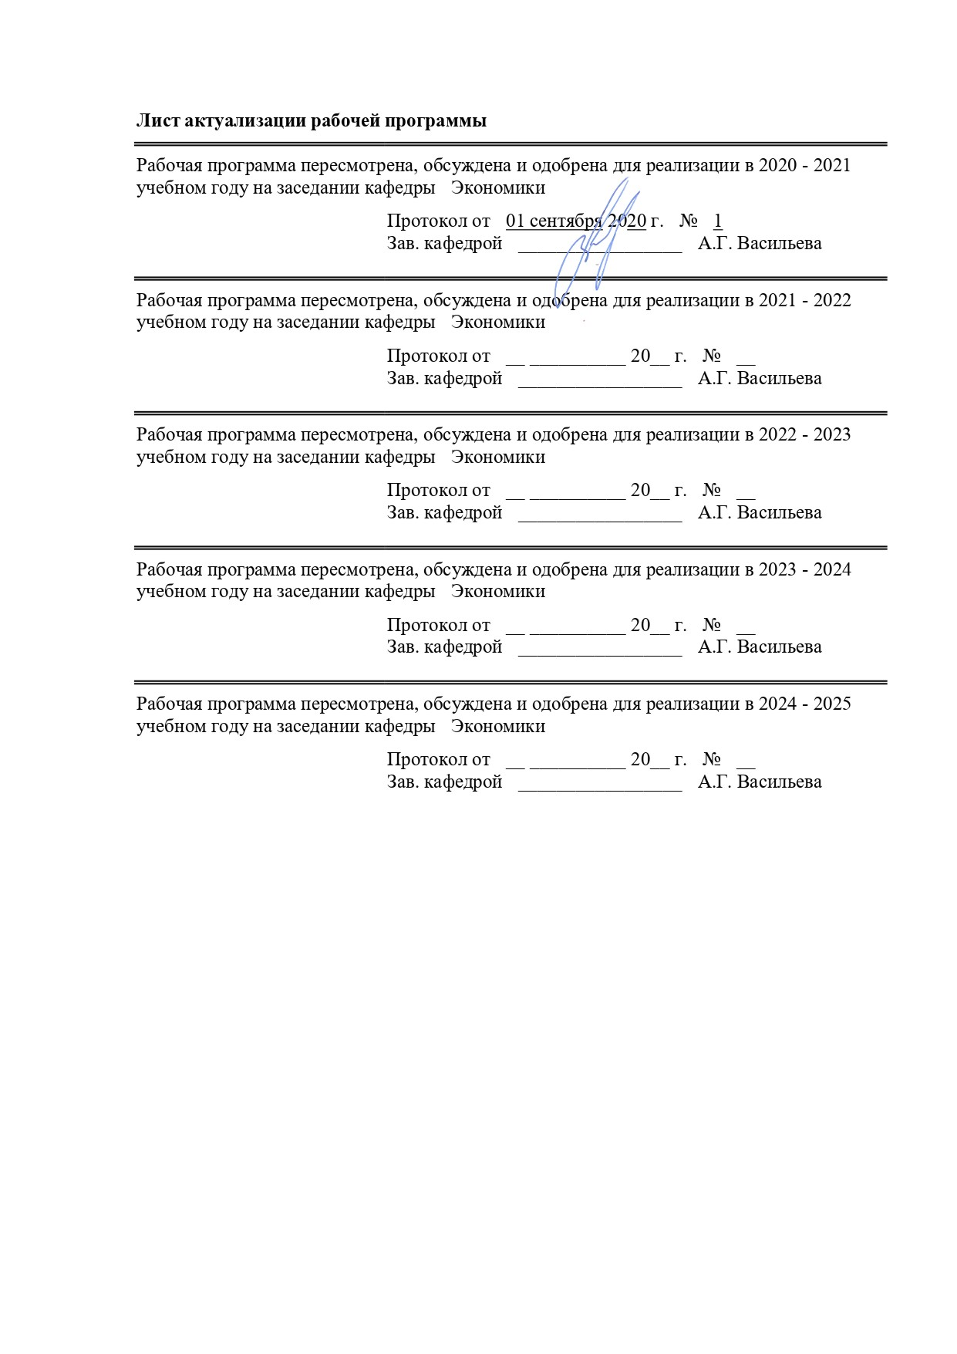

|  |  |
| --- | --- |
| **1** **Цели** **освоения** **дисциплины** **(модуля)** | |
| Повышение исходного уровня владения методологическими основами моделирования бизнес-процессов и соответствующих инструментальных финансовых средств, достигнутого на предыдущей ступени образования, и овладение студентами необходимым и достаточным уровнем профессиональных компетенций для решения задач вы-бора, применения соответствующих методологий, технологий моделирования и анализа бизнес-процессов современного предприятия, с целью эффективного его управления, а также для дальнейшего самообразования | |
|  |  |
| **2** **Место** **дисциплины** **(модуля)** **в** **структуре** **образовательной** **программы** | |
| Дисциплина Финансовое моделирование бизнес-процессов входит в вариативную часть учебного плана образовательной программы.  Для изучения дисциплины необходимы знания (умения, владения), сформированные в результате изучения дисциплин/ практик: | |
| Корпоративные финансы | |
| Экономика организации | |
| Знания (умения, владения), полученные при изучении данной дисциплины будут необходимы для изучения дисциплин/практик: | |
| Инвестиционная стратегия | |
| Подготовка к защите и защита выпускной квалификационной работы | |
| Подготовка к сдаче и сдача государственного экзамена | |
| Производственная – преддипломная практика | |
| Оценка состояния и кредитоспособности заемщика | |
| Портфельные инвестиции | |
|  |  |
| **3** **Компетенции** **обучающегося,** **формируемые** **в** **результате** **освоения**  **дисциплины** **(модуля)** **и** **планируемые** **результаты** **обучения** | |
| В результате освоения дисциплины (модуля) «Финансовое моделирование бизнес-процессов» обучающийся должен обладать следующими компетенциями: | |
|  |  |
| Структурный  элемент  компетенции | Планируемые результаты обучения |
| ПК-2 способностью на основе типовых методик и действующей нормативно-правовой базы рассчитать экономические и социально-экономические показатели, характеризующие деятельность хозяйствующих субъектов | |
| Знать | − основные определения и понятия, характеризующие деятельность хозяйствующих субъектов;   основные методы исследований, используемых при расчёте экономических и социально-экономических показателей, характеризующих деятельность хозяйствующих субъектов;   основные типовые методики, позволяющие рассчитать экономические и социально-экономические показатели, характеризующих деятельность хозяйствующих субъектов |

|  |  |
| --- | --- |
| Уметь | − выделять группы необходимых экономических и социально- экономических показателей, характеризующих деятельность хозяйствующих субъектов;   на основе рассчитанных экономических и социально- экономических показателей распознавать эффективное решение от неэффективного;   применять полученные знания в профессиональной деятельности; использовать их на междисциплинарном уровне;   корректно выражать и аргументировано обосновывать положения предметной области знания; |
| Владеть | − методами расчёта экономических и социально-экономических показателей, характеризующих деятельность хозяйствующих субъектов;   способами демонстрации умения анализировать ситуацию на основе рассчитанных экономических и социально-экономических показателей;   навыками и методиками обобщения результатов полученного решения;   способами оценивания значимости и практической пригодности полученных результатов расчёта;   возможностью междисциплинарного применения результатов расчёта экономических и социально-экономических показателей;   основными методами исследования в области анализа экономических и социально-экономических показателей, практическими умениями и навыками их использования;   профессиональным языком предметной области знания;   способами совершенствования профессиональных знаний и умений путем использования возможностей информационной среды; |
| ПК-21 способностью составлять финансовые планы организации, обеспечивать осуществление финансовых взаимоотношений с организациями, органами государственной власти и местного самоуправления | |
| Знать | − сущность, назначение, виды и структуру финансовых планов организации;   экономическую терминологию, применяемую при выполнении необходимых для составления финансовых планов расчетов;   методику разработки финансовых планов организации;   содержание и характер финансовых взаимоотношений с другими организациями;   содержание и характер финансовых взаимоотношений с органами государственной власти и местного самоуправления; |

|  |  |
| --- | --- |
| Уметь | − применять экономическую терминологию при выполнении необходимых расчетов для составления финансовых планов;   выбирать инструментарий для разработки финансовых планов организации;   рассчитывать показатели, входящие в состав финансовых планов организаций;   различать характер финансовых взаимоотношений с организациями, органами государственной власти и местного самоуправления |
| Владеть | − навыками применения экономической терминологии при выполнении необходимых расчетов для составления финансовых планов;   навыками составления финансовых планов организации;   навыками выстраивания финансовых взаимоотношений с организациями, органами государственной власти и местного самоуправления; |

|  |  |  |  |  |  |  |  |  |  |
| --- | --- | --- | --- | --- | --- | --- | --- | --- | --- |
|  | **4.** **Структура,** **объём** **и** **содержание** **дисциплины** **(модуля)** | | | | | | | | |
| Общая трудоемкость дисциплины составляет 3 зачетных единиц 108 акад. часов, в том числе:  – контактная работа – 8,4 акад. часов:  – аудиторная – 8 акад. часов;  – внеаудиторная – 0,4 акад. часов  – самостоятельная работа – 95,7 акад. часов;    – подготовка к зачёту – 3,9 акад. часа  Форма аттестации - зачет | | | | | | | | | |
|  |  |  |  |  |  |  |  |  |  |
| Раздел/ тема  дисциплины | | Курс | Аудиторная  контактная работа  (в акад. часах) | | | Самостоятельная работа студента | Вид самостоятельной  работы | Форма текущего контроля успеваемости и  промежуточной аттестации | Код компетенции |
| Лек. | лаб.  зан. | практ. зан. |
| 1. Теоретико-методологические основы финансового моделирования бизнес-процессов | | |  | | | | | | |
| 1.1 Предмет и объект, цели и задачи дисциплины. | | 4 | 0,2 |  |  | 4 | Самостоятельное изучение учебной и научной литературы. Выполнение аналитических заданий (по выбран-ной тематике) | Тестирование, проверка индивидуальных заданий, реферат | ПК-2, ПК-21 |
| 1.2 Основы моделирования бизнес-процессов | | 0,2 |  |  | 6 | Самостоятельное изучение учебной и научной литературы. Выполнение аналитических заданий (по выбранной тематике) | Тестирование, проверка индивидуальных заданий, реферат | ПК-2, ПК-21 |
| 1.3 Программы финансового моделирования компании | | 0,1 |  |  | 4 | Самостоятельное изучение учебной и научной литературы. Выполнение аналитических заданий (по выбран-ной тематике) | Тестирование, проверка индивидуальных заданий, реферат | ПК-2, ПК-21 |
| Итого по разделу | | | 0,5 |  |  | 14 |  |  |  |
| 2. Финансовое моделирование бизнес-плана | | |  | | | | | | |
| 2.1 Финансовое моделирование на основе бюджетного подхода | | 4 | 0,2 |  | 1 | 12 | Самостоятельное изучение учебной и научной литературы. Выполнение аналитических заданий (по выбранной тематике) | Собеседование, тестирование, проверка индивидуальных заданий, защита контрольной работы (реферат) | ПК-2, ПК-21 |
| 2.2 Моделирование производственных и экономических процессов. | | 0,2 |  | 1 | 13 | Самостоятельное изучение учебной и научной литературы. Выполнение аналитических заданий (по выбранной тематике) | Собеседование, тестирование, проверка индивидуальных заданий, защита контрольной работы (реферат) | ПК-2, ПК-21 |
| 2.3 Организационное бизнес-моделирование: построение модели, инструментальные средства, операции основных бизнес-процессов | | 0,1 |  | 1/1И | 13 | Самостоятельное изучение учебной и научной литературы. Выполнение аналитических заданий (по выбранной тематике) | Собеседование, тестирование, проверка индивидуальных заданий, защита контрольной работы (расчетно-аналитическое задание) | ПК-2, ПК-21 |
| Итого по разделу | | | 0,5 |  | 3/1И | 38 |  |  |  |
| 3. Финансовое моделирование в инвестиционном проектировании | | |  | | | | | | |
| 3.1 Источники и методы финансирования проектов | | 4 | 0,5 |  | 1 | 13,7 | Самостоятельное изучение учебной и научной литературы. Выполнение аналитических заданий (по выбранной тематике) | Собеседование, тестирование, проверка индивидуальных заданий, защита контрольной работы (расчетно-аналитическое задание) | ПК-2, ПК-21 |
| 3.2 Отчетные формы проекта, анализ и интерпретация результатов. | | 0,25 |  | 1/1И | 15 | Самостоятельное изучение учебной и научной литературы. Выполнение аналитических заданий (по выбранной тематике) | Собеседование, тестирование, проверка индивидуальных заданий, защита контрольной работы (расчетно-аналитическое задание) | ПК-2, ПК-21 |
| 3.3 Анализ чувствительности и построение сценариев реализации проекта | | 0,25 |  | 1 | 15 | Самостоятельное изучение учебной и научной литературы. Выполнение аналитических заданий (по выбранной тематике) | Собеседование, тестирование, проверка индивидуальных заданий, защита контрольной работы (расчетно-аналитическое задание) | ПК-2, ПК-21 |
| Итого по разделу | | | 1 |  | 3/1И | 43,7 |  |  |  |
| Итого за семестр | | | 2 |  | 6/2И | 95,7 |  | зачёт |  |
| Итого по дисциплине | | | 2 |  | 6/2И | 95,7 |  | зачет | ПК-2,ПК-21 |

|  |
| --- |
| **5** **Образовательные** **технологии** |
|  |
| Для реализации предусмотренных видов учебной работы в качестве образовательных технологий преподаваемой дисциплины Б1.В.11 Финансовое моделирование бизнес-процессов используются традиционная и модульно-компетентностная технологии.  При передаче необходимых теоретических знаний используются мультимедийные средства и технологии.  Для усвоения навыков обработки аналитической, теоретической и методической информации, проведения аналитических оценок, интерпретации полученных знаний предусмотрено проведение занятий в компьютерном классе и использование методов IT: справочно-правовых систем «Гарант», «Консультант+», работа с электронными таблицами MS Excel.  Для усвоения теоретических и методологических навыков исследования различных экономических систем, оценки страновых и региональных тенденций экономического развития предусмотрена работа с блоками официальной статистической информации, сводами информации в информационных порталах.  Для усвоения навыка владения современными методами и методологией оценки и анализа тенденций экономического развития, процессов и явлений на макроуровне, мезоуровне и микроуровне используется прием «мозгового штурма», индивидуального и обратного. Для улучшения усвоения обучающимися наиболее трудно воспринимаемых разделов дисциплины предусмотрены занятия, проводимые в интерактивных формах.  Для овладения навыками самостоятельной работы, самоорганизации и организации выполнения творческих заданий предусмотрена подготовка к практическим занятиям (обсуждениям результатов научной проработки материалов дисциплины и их теоретической и практической значимости), сообщениям, тестированию, выполнение домашних заданий с их последующим представлением докладов, написанием рефератов, представлением контрольных и курсовой работ на образовательном портале. |
|  |
| **6** **Учебно-методическое** **обеспечение** **самостоятельной** **работы** **обучающихся** |
| Представлено в приложении 1. |
|  |
| **7** **Оценочные** **средства** **для** **проведения** **промежуточной** **аттестации** |
| Представлены в приложении 2. |
|  |
| **8** **Учебно-методическое** **и** **информационное** **обеспечение** **дисциплины** **(модуля)** |
| **а)** **Основная** **литература:** |
|
| 1. Моделирование бизнес-процессов: учебник и практикум для вузов / О.И. Долганова, Е.В. Виноградова, А.М. Лобанова; под редакцией О.И. Долгановой. - Москва: Издательство "Юрайт", 2020. - 289 с. [Электронный ресурс]. Код доступа: <https://urait.ru/viewer/modelirovanie-biznes-processov-450550#page/2> (дата обращения: 01.09.2020)  2. Королев А.В. Экономико-математические методы и моделирование: учебник и практикум для вузов / А.В. Королев. - Москва: Издательство "Юрайт", 2020. - 280 с. [Электронный ресурс]. Код доступа: <https://urait.ru/viewer/ekonomiko-matematicheskie-metody-i-modelirovanie-451297#page/2> (дата обращения: 01.09.2020) |
|  |
| **б)** **Дополнительная** **литература:** |
| 1. Лукасевич И.Я. Финансовое моделирование в фирме: учебник для вузов / И.Я. Лукасевич. - Москва: Издательство "Юрайт", 2020. - 356 с. [Электронный ресурс]. Код доступа: <https://urait.ru/viewer/finansovoe-modelirovanie-v-firme-446477#page/1> (дата обращения: 01.09.2020)  2. Стельмашонок Е.В. Моделирование процессов и систем: учебник и практикум для вузов / под редакцией Е.В. Стельмашонок. Москва: Издательство "Брайт", 2020. - 289 с. [Электронный ресурс]. Код доступа: <https://urait.ru/viewer/modelirovanie-processov-i-sistem-451012#page/2> (дата обращения: 01.09.2020) |

|  |  |  |  |  |
| --- | --- | --- | --- | --- |
|  | | | | |
|  |  |  |  |  |
| **в)** **Методические** **указания:** | | | | |
| 1. Моделирование систем и процессов. Практикум: Учебное пособие для вузов / В.Н. Волкова [и др.]; под редакцией В.Н. Волковой. - Млсква: Издательство "Юрайт", 2020. - 295 с. [Электронный ресурс]. Код доступа: <https://urait.ru/viewer/modelirovanie-sistem-i-processov-praktikum-451288#page/2> (дата обращения: 01.09.2020)  2. Моделирование систем и процессов. Практикум: учебное пособие для вузов / В.Н. Волкова [и др.]; под редакцией В.Н. Волковой. - Москва: Издательство "Юрайт", 2020. - 295 с. [Электронный ресурс]. Код доступа: <https://urait.ru/viewer/modelirovanie-sistem-i-processov-praktikum-451288#page/2> (дата обращения: 01.09.2020) | | | | |
|  |  |  |  |  |
| **г)** **Программное** **обеспечение** **и** **Интернет-ресурсы:** | | | | |
|  | | | | |
|  |  |  |  |  |
| **Программное** **обеспечение** | | | | |
|  | Наименование ПО | № договора | Срок действия лицензии |  |
|  | MS Windows 7 Professional(для классов) | Д-1227-18 от 08.10.2018 | 11.10.2021 |  |
|  | MS Office 2007 Professional | № 135 от 17.09.2007 | бессрочно |  |
|  | 7Zip | свободно распространяемое ПО | бессрочно |  |
|  | FAR Manager | свободно распространяемое ПО | бессрочно |  |
|  |  |  |  |  |
| **Профессиональные** **базы** **данных** **и** **информационные** **справочные** **системы** | | | | |
|  | Название курса | | Ссылка |  |
|  | Электронная база периодических изданий East View Information Services, ООО «ИВИС» | | https://dlib.eastview.com/ |  |
|  |  |
|  | Национальная информационно-аналитическая система – Российский индекс научного цитирования (РИНЦ) | | URL: https://elibrary.ru/project_risc.asp |  |
|  | Поисковая система Академия Google (Google Scholar) | | URL: https://scholar.google.ru/ |  |
|  | Информационная система - Единое окно доступа к информационным ресурсам | | URL: http://window.edu.ru/ |  |
|  | Российская Государственная библиотека. Каталоги | | https://www.rsl.ru/ru/4readers/catalogues/ |  |
|  | Электронные ресурсы библиотеки МГТУ им. Г.И. Носова | | http://magtu.ru:8085/marcweb2/Default.asp |  |
|  | Федеральный образовательный портал – Экономика. Социология. Менеджмент | | http://ecsocman.hse.ru/ |  |
|  | Университетская информационная система РОССИЯ | | https://uisrussia.msu.ru |  |

|  |  |  |  |
| --- | --- | --- | --- |
|  | Международная наукометрическая реферативная и полнотекстовая база данных научных изданий «Web of science» | http://webofscience.com |  |
|  | Международная реферативная и полнотекстовая справочная база данных научных изданий «Scopus» | http://scopus.com |  |
|  | Международная база полнотекстовых журналов Springer Journals | http://link.springer.com/ |  |
|  | Международная база справочных изданий по всем отраслям знаний SpringerReference | http://www.springer.com/references |  |
| **9** **Материально-техническое** **обеспечение** **дисциплины** **(модуля)** | | | |
|  |  |  |  |
| Материально-техническое обеспечение дисциплины включает: | | | |
| Тип и название аудитории Оснащение аудитории  Учебные аудитории для проведения занятий лекционного типа Мультимедийные средства хранения, передачи и представления информации.  Учебные аудитории для проведения практических занятий, групповых и индивидуальных консультаций, текущего контроля и промежуточной аттестации Мультимедийные средства хранения, передачи и представления информации.  Комплекс тестовых заданий для проведения промежуточных и рубежных контролей.  Помещения для самостоятельной работы обучающихся Персональные компьютеры с пакетом MS Office, выходом в Интернет и с доступом в электронную информационно-образовательную среду университета  Помещения для хранения и профилактического обслуживания учебного оборудования Шкафы для хранения учебно-методической документации, учебного оборудования и учебно-наглядных пособий. | | | |
|

**Приложение 1**

**Учебно-методическое обеспечение самостоятельной работы студентов**

По дисциплине Б1.В.11 Финансовое моделирование бизнес-процессов предусмотрена аудиторная и внеаудиторная самостоятельная работа обучающихся.

Самостоятельная работа студентов предполагает подготовку к занятиям, решение типовых ситуаций на практических занятиях, написание рефератов по представленным в рабочей программе дисциплины темам, выполнение контрольной работы (по выбранной тематике исследований).

**1 Тема:** Предмет и объект, цели и задачи дисциплины. Основы моделирования бизнес-процессов. Понятие и виды финансового моделирования. Базовые требования к финансовым моделям. Программы финансового моделирования компании

***Вопросы для обсуждения (на практических занятиях).***

1 Моделирование как метод планирования и прогнозирования бизнес-процессов современной компании.

2 Финансовое моделирование: сущность и виды. Базовые требования к финансовым моделям.

3 Организационное бизнес-моделирование: шаблоны, построение модели, инструментальные средства.

4 Возможности программ финансового моделирования компании: Project Expert, Альт-Инвест, Invest for Excel, ERP (Enterprise Resource Planning.

***Тестовые задания.***

1 В каких случаях используется математическая модель:

а) при исследовании виртуального нематематического объекта;

б) при исследовании реального нематематического объекта;

в) при исследовании абстрактного нематематического объекта;

г) при исследовании эффективного нематематического объекта;

д) при исследовании табличного нематематического объекта;

2 Что позволяет изучить группировка исходных данных:

а) наименее распространенный метод анализа;

б) наиболее распространенный метод анализа;

в) оптимальный метод анализа;

г) критический метод анализа;

3 Укажите виды группировки исходных данных, используемых в системе моделирования:

а) аналитические и структурные;

б) систематические и структурные;

в) аналитические и графические;

г) прямые и косвенные;

д) структурные и основные;

4 Что представляет собой программа Project Expert:

а) математическое описание конкретной планово-экономической задачи, позволяющей осуществить законченный цикл расчета ее параметров на основе исходных данных;

б) компьютерная система, предназначенная для создания финансовой модели нового или действующего предприятия независимо от его отраслевой принадлежности и масштабов;

в) совокупность приемов и способов, позволяющих имитировать ситуацию и процессы, заданные стохастическими моделями;

г) все ответы верны;

5 Что лежит в основе группировки исходных данных:

а) генеральная совокупность и изъятая совокупность;

б) основная совокупность и выборочная совокупность;

в) интегральная совокупность и выборочная совокупность;

г) генеральная совокупность и выборочная совокупность;

д) Генеральная совокупность и интегральная совокупность;

6 Какие показатели лежат в основе индексного метода анализа:

а) прямые;

б) косвенные;

в) относительные;

г) интегральные;

7 Какие возможности решения задач получает пользователь при помощи Project Expert:

а) разработать детальный финансовый план и определить потребность в денежных средствах на перспективу;

б) определить схему финансирования предприятия, оценить возможность и эффективность привлечения денежных средств из различных источников;

в) составить план развития предприятия или реализации инвестиционного проекта;

г) разработать и смоделировать различные сценарии развития предприятия, варьируя значение факторов, способных повлиять на его финансовые результаты;

д) сформировать стандартные финансовые документы, рассчитать наиболее распространенные финансовые показатели, провести анализ эффективности текущей и перспективной деятельности предприятия;

е) создать систему нормативно-технической документации;

8 На основании какой разработки оценивается степень реалистичности бизнеса:

а) юридический план;

б) план производства;

в) план продаж;

г) инвестиционный план;

9 Какая модель лежит в основе системы Project Expert:

а) динамическая имитационная модель денежных потоков с шагом расчета 1 месяц и учетом временных факторов, измеряемых в днях;

б) динамическая имитационная модель денежных потоков с шагом расчета 2 месяца и учетом временных факторов, измеряемых в неделях;

в) динамическая имитационная модель денежных потоков с шагом расчета 1 год и учетом временных факторов, измеряемых в месяцах;

***Примерные индивидуальные домашние (творческие) задания (ИДЗ:***

1 Пример реализации модели бизнес-процесса при формировании стратегии продаж компании.

2 Пример реализации модели бизнес-процесса при формировании инвестиционной стратегии компании.

3 Пример реализации модели бизнес-процесса при формировании инновационной стратегии компании.

4 Формирование финансовых моделей для оценки стоимости бизнеса.

5 Пример налогового моделирования в компании.

6 Пример финансового моделирования закупочной деятельности компании.

7 Пример финансового моделирования в торговле и сфере услуг;

8 Использование методологии финансового моделирования в планировании и прогнозировании.

**2 тема:** Бизнес-планирование. Финансовое моделирование бизнес-плана. Финансовое моделирование на основе бюджетного подхода. Бюджетное планирование и прогнозирование. Моделирование производственных и экономических процессов. Организационное бизнес-моделирование: построение модели, инструментальные средства, операции основных бизнес-процессов

***Вопросы для обсуждения (на практических занятиях).***

1 Функции планирования и прогнозирования процессов в бизнесе и возможности их моделирования.

2 Финансовое моделирование как метод исследования бизнес-процессов.

3 Бизнес-планирование в компании и возможности финансового моделирования.

4 Методология бюджетного подхода в финансовом планировании и целесообразность моделирования.

5 Инструментальные средства и операции бизнес-процессов в компании.

***Тестовые задания.***

1 Как надо переставить платежи в финансовом потоке, чтобы его величина оказалась наибольшей:

а) в порядке возрастания;

б) в порядке, обеспечивающем наименьшую наращенную сумму;

в) в порядке, обеспечивающем наибольшую наращенную сумму;

г) в порядке убывания;

д) недостаточно имеющейся информации;

2 Как надо переставить платежи в финансовом потоке, чтобы средний срок выплаты (дюрация) оказался наименьшим:

а) в порядке возрастания;

б) в порядке, обеспечивающем наименьшую наращенную сумму;

в) в порядке, обеспечивающем наибольшую наращенную сумму;

г) в порядке убывания;

д) недостаточно имеющейся информации;

3 Укажите требования к формированию финансовых моделей согласно концепции SMART:

а) прозрачность;

б) гибкость;

в) наглядность;

г) адекватность;

д) все ответы верны;

4 Компания рассматривает вариант заключения кредитного договора для финансирования затрат на приобретение нового оборудования в объеме 20 000 тыс. руб., при этом дополнительный годовой доход компании ожидается в объеме 1 500 тыс. руб. Приобретение оборудования будет целесообразным, если ставка по кредиту составит:

а) 6%;

б) 8%;

в) 10%;

г) 15%;

д) 4%;

5 Депозитная ставка составляет 7% годовых (сложные проценты). Определить период времени, по истечении которого наращенные финансовые потоки по депозиту сравняются с величиной первоначального вклада:

а) 5 лет;

б) 10 лет;

в) 12 лет;

г) все ответы неверны;

6 Оценку финансового потока платежей дважды снижали на 50%, а затем увеличили на 300%. Как в конечном итоге изменилась первоначальная оценка потока платежей:

а) увеличилась на 200%;

б) увеличилась в 1,5 раза;

в) снизилась на 10%;

г) оказалась на прежнем уровне;

7 Финансовая модель предполагает три варианта обслуживания потоков по погашению долгосрочного кредита: 1) равными срочными выплатами; 2) разовыми погашениями в конце срока; 3) равными процентными выплатами. Расположить финансовые потоки в порядке убывания остатка задолженности на любую промежуточную дату:

в) 2 – 3 – 1;

б) 1 – 2 – 3;

в) 1 – 3 – 2;

г) 3 – 1 – 2;

8 Укажите методы оценки финансовых потоков в условиях определенности:

а) метод чистой приведенной стоимости;

б) метод внутренней нормы доходности;

в) метод периода окупаемости;

г) ответы а, б, в – верны;

д) нет правильного ответа;

9 Укажите один из способов финансирования ускоренного обновления основных средств компании:

а) факторинг;

б) форфейтинг;

в) лизинг;

г) толлинг;

д) нет правильного ответа;

***Примерные индивидуальные домашние (творческие) задания (ИДЗ:***

1 Пример финансового моделирования производственных и экономических процессов промышленной компании.

2 Пример моделирования финансовых потоков организации закупок оборудования для компании.

3 Пример моделирования финансовых потоков сбытовой программы компании.

4 Пример моделирования финансовых потоков кредитования пополнения текущих производственных запасов компании.

5 Стратегия финансирования в бизнес-планировании компании.

6 Бюджетный подход и бюджетирование в современной компании.

7 Основные параметры (драйверы), инструментальные средства и операции бизнес-процессов в компании.

**3 тема:** Финансовое моделирование в инвестиционном проектировании. Источники и методы финансирования проектов. Отчетные формы проекта, анализ и интерпретация результатов. Анализ чувствительности и построение сценариев реализации проекта

***Вопросы для обсуждения (на практических занятиях).***

1 Методология имитационного моделирования экономических процессов.

2 Инвестиционный проект как объект финансового моделирования. Бизнес-процессы проекта.

3 Финансовая модель инвестиционного проекта.

4 Анализ цены и структуры капитала как вспомогательный элемент моделирования финансовых потоков инвестиционного проекта.

5 Моделирование параметров проекта и его прогнозные формы.

6 Оценка рисков инвестиционного проекта на основе анализа чувствительности.

***Тестовые задания.***

1 Укажите основной количественный критерий оценки бизнес-операции в финансовом моделировании:

а) критерий эффективности;

б) критерий результативности;

в) критерий интегрируемости;

г) критерий дифференцируемости;

д) нет правильного ответа;

2 Каким методом может быть решена задача динамического программирования:

а) метод Крамера;

б) метод Гаусса;

в) метод наименьших квадратов;

г) метод перебора всех возможных вариантов;

д) графический метод;

3 Какой принцип характерен для решения задач динамического программирования:

а) принцип минимальности;

б) принцип оптимальности;

в) принцип максимальности;

г) принцип выборочности;

д) принцип совокупности;

4 Для решения каких задач применяется метод динамического программирования:

а) задачи распределения ресурсов, управления запасами, замены и ремонта оборудования;

б) линейные, двойственные задачи;

в) транспортные задачи;

г) игры с природой;

5 Что понимается под инструментом познания, с помощью которого исследователь изучает интересующий его объект, процесс или явление:

а) абстракция;

б) аналог;

в) модель;

г) парадигма;

6 На каком этапе моделирования требуется наличие некоторых сведений об объекте исследования:

а) построение модели;

б) изучение модели;

в) переноса результатов исследований с модели на объект;

г) проверка и применение знаний;

7 За счет чего при моделировании знания об исследуемом объекте расширяются и уточняются, ошибки в построении модели исправляются, а построенная исходная модель постепенно совершенствуется:

а) повторение цикла моделирования;

б) построение новой концепции описания объекта;

в) использование специфических форм абстракций, аналогий, гипотез;

г) перенос знаний с модели на объект;

8 Укажите элементы процесса моделирования:

а) субъект (исследователь), объект исследования, модель;

б) познающий субъект и познаваемый объект;

в) гипотеза, знания, модель;

г) объект-оригинал, система знаний об объекте-оригинале, субъект;

8 По какому классификационному признаку выделяют задачи многомерной оптимизации в отдельный класс:

а) количество переменных;

б) отражение влияния случайных факторов;

в) учет влияния времени;

г) структура функций, которые входят в состав задачи;

9 Укажите полный состав задачи линейного программирования:

а) целевая функция;

б) ограничения целевой функции;

в) целевая функция и ее ограничения;

г) целевая функция, ее ограничения и гипотеза исследования;

***Примерные индивидуальные домашние (творческие) задания (ИДЗ:***

1 Описание операций основных бизнес-процессов компании: контекстная диаграмма.

2 Метод свертки и декомпозиции в моделировании прогнозных форм проекта.

3 Оценка бизнес-потенциала и функционала компании с помощью построения матрицы проекций.

4 Применение метода дерева целей в моделировании стратегии компании.

5 Применение метода сценариев в моделировании результатов инвестиционного проекта.

6 Моделирование финансовых инвестиций: портфельные инвестиции.

7 Методы оценки риска инвестиционного проекта на основе варьирования ставки сравнения.

**Приложение 2**

# Оценочные средства для проведения промежуточной аттестации

**а) Планируемые результаты обучения и оценочные средства для проведения промежуточной аттестации:**

| Структурный элемент  компетенции | Планируемые результаты обучения | Оценочные средства |
| --- | --- | --- |
| **ПК-2 – способность на основе типовых методик и действующей нормативно-правовой базы рассчитать экономические и социально-экономические показатели, характеризующие деятельность хозяйствующих субъектов** | | |
| Знать | * основные определения и понятия, характеризующие деятельность хозяйствующих субъектов; * основные методы исследований, используемых при расчёте экономических и социально-экономических показателей, характеризующих деятельность хозяйствующих субъектов; * основные типовые методики, позволяющие рассчитать экономические и социально-экономические показатели, характеризующих деятельность хозяйствующих субъектов; | Перечень теоретических вопросов к зачету:  1. Моделирование как метод планирования и прогнозирования бизнес-процессов современной компании. 2. Финансовое моделирование: сущность и виды. Базовые требования к финансовым моделям. 3. Организационное бизнес-моделирование: шаблоны, построение модели, инструментальные средства. 4. Возможности программ финансового моделирования компании: Project Expert, Альт-Инвест, Invest for Excel, ERP (Enterprise Resource Planning. 5. Функции планирования и прогнозирования процессов в бизнесе и возможности их моделирования. 6. Финансовое моделирование как метод исследования бизнес-процессов. 7. Бизнес-планирование в компании и возможности финансового моделирования. 8. Методология бюджетного подхода в финансовом планировании и целесообразность моделирования. 9. Инструментальные средства и операции бизнес-процессов в компании. |
| Уметь | * выделять группы необходимых экономических и социально-экономических показателей, характеризующих деятельность хозяйствующих субъектов; * на основе рассчитанных экономических и социально-экономических показателей распознавать эффективное решение от неэффективного; * применять полученные знания в профессиональной деятельности; использовать их на междисциплинарном уровне; * корректно выражать и аргументировано обосновывать положения предметной области знания; | ***Примерные творческие задания для зачета:***   1. Пример реализации модели бизнес-процесса при формировании стратегии продаж компании. 2. Пример реализации модели бизнес-процесса при формировании инвестиционной стратегии компании. 3. Пример реализации модели бизнес-процесса при формировании инновационной стратегии компании. 4. Формирование финансовых моделей для оценки стоимости бизнеса. 5. Пример налогового моделирования в компании. 6. Пример финансового моделирования закупочной деятельности компании. 7. Пример финансового моделирования в торговле и сфере услуг; 8. Использование методологии финансового моделирования в планировании и прогнозировании. |
| Владеть | * методами расчёта экономических и социально-экономических показателей, характеризующих деятельность хозяйствующих субъектов; * способами демонстрации умения анализировать ситуацию на основе рассчитанных экономических и социально-экономических показателей; * навыками и методиками обобщения результатов полученного решения; * способами оценивания значимости и практической пригодности полученных результатов расчёта; * возможностью междисциплинарного применения результатов расчёта экономических и социально-экономических показателей; * основными методами исследования в области анализа экономических и социально-экономических показателей, практическими умениями и навыками их использования; * профессиональным языком предметной области знания; * способами совершенствования профессиональных знаний и умений путем использования возможностей информационной среды; | ***Направления исследований для зачета:***   1. Пример финансового моделирования производственных и экономических процессов промышленной компании. 2. Пример моделирования финансовых потоков организации закупок оборудования для компании. 3. Пример моделирования финансовых потоков сбытовой программы компании. 4. Пример моделирования финансовых потоков кредитования пополнения текущих производственных запасов компании. 5. Стратегия финансирования в бизнес-планировании компании. 6. Бюджетный подход и бюджетирование в современной компании. 7. Основные параметры (драйверы), инструментальные средства и операции бизнес-процессов в компании. 8. Описание операций основных бизнес-процессов компании: контекстная диаграмма. 9. Метод свертки и декомпозиции в моделировании прогнозных форм проекта. 10. Оценка бизнес-потенциала и функционала компании с помощью построения матрицы проекций. 11. Применение метода дерева целей в моделировании стратегии компании. 12. Применение метода сценариев в моделировании результатов инвестиционного проекта. 13. Моделирование финансовых инвестиций: портфельные инвестиции. 14. Методы оценки риска инвестиционного проекта на основе варьирования ставки сравнения. |
| **ПК-21 – способность составлять финансовые планы организации, обеспечивать осуществление финансовых взаимоотношений с организациями, органами государственной власти и местного самоуправления** | | |
| Знать | * сущность, назначение, виды и структуру финансовых планов организации; * экономическую терминологию, применяемую при выполнении необходимых для составления финансовых планов расчетов; * методику разработки финансовых планов организации; * содержание и характер финансовых взаимоотношений с другими организациями; * содержание и характер финансовых взаимоотношений с органами государственной власти и местного самоуправления; | Перечень теоретических вопросов к зачету:  1. Моделирование как метод планирования и прогнозирования бизнес-процессов современной компании. 2. Финансовое моделирование: сущность и виды. Базовые требования к финансовым моделям. 3. Организационное бизнес-моделирование: шаблоны, построение модели, инструментальные средства. 4. Возможности программ финансового моделирования компании: Project Expert, Альт-Инвест, Invest for Excel, ERP (Enterprise Resource Planning. 5. Функции планирования и прогнозирования процессов в бизнесе и возможности их моделирования. 6. Финансовое моделирование как метод исследования бизнес-процессов. 7. Бизнес-планирование в компании и возможности финансового моделирования. 8. Методология бюджетного подхода в финансовом планировании и целесообразность моделирования. 9. Инструментальные средства и операции бизнес-процессов в компании. 10. Методология имитационного моделирования экономических процессов. 11. Инвестиционный проект как объект финансового моделирования. Бизнес-процессы проекта. 12. Финансовая модель инвестиционного проекта. 13. Анализ цены и структуры капитала как вспомогательный элемент моделирования финансовых потоков инвестиционного проекта. 14. Моделирование параметров проекта и его прогнозные формы. |
| Уметь | * применять экономическую терминологию при выполнении необходимых расчетов для составления финансовых планов; * выбирать инструментарий для разработки финансовых планов организации; * рассчитывать показатели, входящие в состав финансовых планов организаций; * различать характер финансовых взаимоотношений с организациями, органами государственной власти и местного самоуправления; | ***Примерные творческие задания для зачета:***   1. Пример реализации модели бизнес-процесса при формировании стратегии продаж компании. 2. Пример реализации модели бизнес-процесса при формировании инвестиционной стратегии компании. 3. Пример реализации модели бизнес-процесса при формировании инновационной стратегии компании. 4. Формирование финансовых моделей для оценки стоимости бизнеса. 5. Пример налогового моделирования в компании. 6. Пример финансового моделирования закупочной деятельности компании. 7. Пример финансового моделирования в торговле и сфере услуг; 8. Использование методологии финансового моделирования в планировании и прогнозировании. |
| Владеть | * навыками применения экономической терминологии при выполнении необходимых расчетов для составления финансовых планов; * навыками составления финансовых планов организации; * навыками выстраивания финансовых взаимоотношений с организациями, органами государственной власти и местного самоуправления; | ***Направления исследований для зачета:***   1. Пример финансового моделирования производственных и экономических процессов промышленной компании. 2. Пример моделирования финансовых потоков организации закупок оборудования для компании. 3. Пример моделирования финансовых потоков сбытовой программы компании. 4. Пример моделирования финансовых потоков кредитования пополнения текущих производственных запасов компании. 5. Стратегия финансирования в бизнес-планировании компании. 6. Бюджетный подход и бюджетирование в современной компании. 7. Основные параметры (драйверы), инструментальные средства и операции бизнес-процессов в компании. 8. Описание операций основных бизнес-процессов компании: контекстная диаграмма. 9. Метод свертки и декомпозиции в моделировании прогнозных форм проекта. 10. Оценка бизнес-потенциала и функционала компании с помощью построения матрицы проекций. 11. Применение метода дерева целей в моделировании стратегии компании. 12. Применение метода сценариев в моделировании результатов инвестиционного проекта. 13. Моделирование финансовых инвестиций: портфельные инвестиции. 14. Методы оценки риска инвестиционного проекта на основе варьирования ставки сравнения. |

**б) Порядок проведения промежуточной аттестации, показатели и критерии оценивания:**

Промежуточная аттестация по дисциплине Б1.В.11 Финансовое моделирование бизнес-процессов включает теоретические вопросы, позволяющие оценить уровень усвоения обучающимися знаний, практические и творческие задания, направления научных исследований, контрольные работы (рефераты), выявляющие степень сформированности умений и владений, проводится в форме зачета.

Для проведения **зачета** предусмотрен следующий перечень теоретических вопросов:

1. Сущность, цели и задачи финансового моделирования бизнес-процессов.
2. Цели, задачи и особенности создания функционально-ориентированных организаций.
3. Функциональный управление и функционально-ориентированная организация.
4. Классическая функционально-ориентированная организации.
5. Процессно-ориентированный взгляд на организацию бизнес-процессов.
6. Понятие процесса, процессный подход и процессно-ориентированная организация.
7. Финансовое моделирование деятельности организации. Соотношение функционального и процессного подходов.
8. Современная организация как система. Системный анализ.
9. Понятие системы. Свойства системы. Структурный анализ. Структуры системы и ее свойства.
10. Структурный объект и связь. Детализация структурного объекта в условиях финансового моделирования бизнес-процессов.
11. Цикл управления бизнес-процессами. Концепция Business Process Management.
12. Моделирование как метод планирования и прогнозирования бизнес-процессов современной компании.
13. Финансовое моделирование: сущность и виды. Базовые требования к финансовым моделям.
14. Организационное бизнес-моделирование: шаблоны, построение модели, инструментальные средства.
15. Возможности программ финансового моделирования компании: Project Expert, Альт-Инвест, Invest for Excel, ERP (Enterprise Resource Planning.
16. Функции планирования и прогнозирования процессов в бизнесе и возможности их моделирования.
17. Финансовое моделирование как метод исследования бизнес-процессов.
18. Бизнес-планирование в компании и возможности финансового моделирования.
19. Методология бюджетного подхода в финансовом планировании и целесообразность моделирования.
20. Инструментальные средства и операции бизнес-процессов в компании.
21. Методология имитационного моделирования экономических процессов.
22. Инвестиционный проект как объект финансового моделирования. Бизнес-процессы проекта.
23. Финансовая модель инвестиционного проекта.
24. Анализ цены и структуры капитала как вспомогательный элемент моделирования финансовых потоков инвестиционного проекта.
25. Моделирование параметров проекта и его прогнозные формы.
26. Оценка рисков инвестиционного проекта на основе анализа чувствительности.

**Показатели и критерии оценивания зачета:**

* на оценку **«зачтено»** – обучающийся должен показать, по крайней мере, пороговый уровень сформированности компетенций, т.е. показать знания на уровне воспроизведения и объяснения информации, интеллектуальные навыки решения простых задач.
* на оценку **«не зачтено»** – обучающийся не может показать знания на уровне воспроизведения и объяснения информации, не может показать интеллектуальные навыки решения простых задач.